 | Министерство науки и высшего образования Российской Федерации  Федеральное государственное автономное образовательное учреждение  высшего образования  «Московский государственный технический университет  имени Н.Э. Баумана  (национальный исследовательский университет)»  (МГТУ им. Н.Э. Баумана)
ФАКУЛЬТЕТ «ИНЖЕНЕРНЫЙ БИЗНЕС И МЕНЕДЖМЕНТ»
КАФЕДРА «ПРОМЫШЛЕННАЯ ЛОГИСТИКА» (ИБМ-3)

Отчет по лабораторной работе № 1
по дисциплине «Технологии машинного обучения»
«Разведочный анализ данных. Исследование и визуализация данных»

Студент ИБМ3-64Б Д.Ю. Барабаш
(Подпись, дата)
Руководитель Г.Ю. Гапанюк
(Подпись, дата)

2026
Цель лабораторной работы: изучение различных методов визуализация данных.
Краткое описание: Построение основных графиков, входящих в этап разведочного анализа данных.

Задание:
- Выбрать набор данных (датасет).
- Для первой лабораторной работы рекомендуется использовать датасет без пропусков в данных, например из Scikit-learn.
- Пример преобразования датасетов Scikit-learn в Pandas Dataframe
Был выбран датасет: Gaming Laptops 2026
Данные представляют собой реальный датасет о продажах мобильных телефонов в различных странах. Набор содержит 500 записей (строк) и 13 столбцов (признаков). Каждая запись соответствует одной продаже партии телефонов одной модели.
- Sale_ID — уникальный идентификатор продажи.
- Brand — бренд телефона (Apple, Samsung, Xiaomi и т.д.).
- Model — модель телефона.
- Country — страна продажи.
- Storage — объём встроенной памяти (64GB, 128GB, 256GB, 512GB).
- Color — цвет корпуса.
- Price_USD — цена одного устройства в долларах США.
- Units_Sold — количество проданных единиц в данной партии.
- Revenue_USD — общая выручка от продажи (Price_USD * Units_Sold).
- Customer_Rating — средняя оценка покупателей (по шкале от 1 до 5).
- Payment_Method — способ оплаты (Cash, Credit Card, Debit Card, Online Payment, Installments).
- Sale_Month, Sale_Year — месяц и год продажи.

Markdaun:
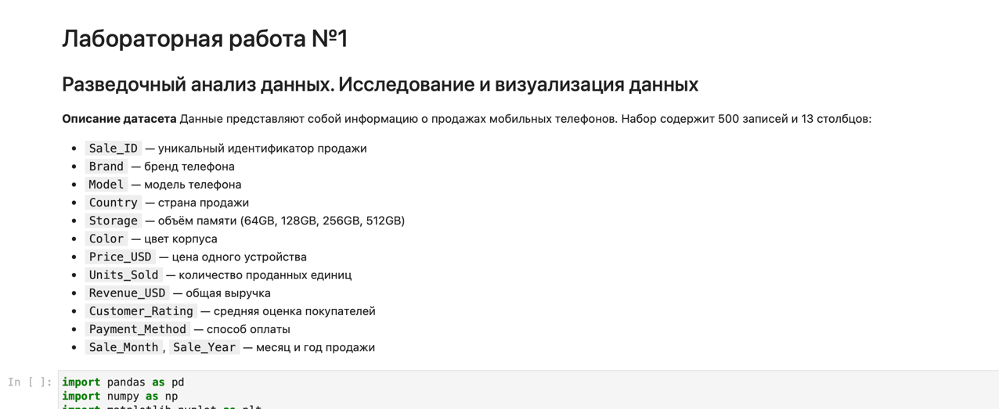
1 этап: Запуск и импорт данных
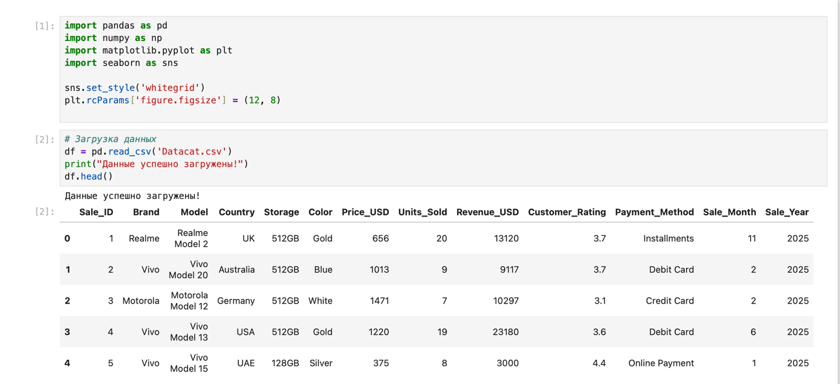
На первом этапе данные успешно загружены. Первые пять строк датафрейма позволяют убедиться в корректности структуры: все 13 столбцов присутствуют, типы данных соответствуют ожидаемым (числовые и категориальные). Отсутствие пропусков подтверждено дальнейшим анализом.
2 этап: Характеристика датасета
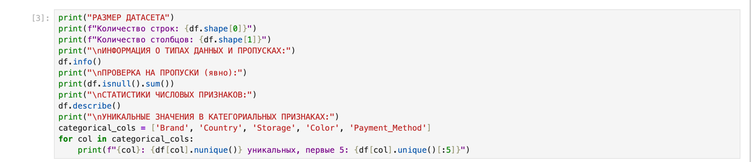
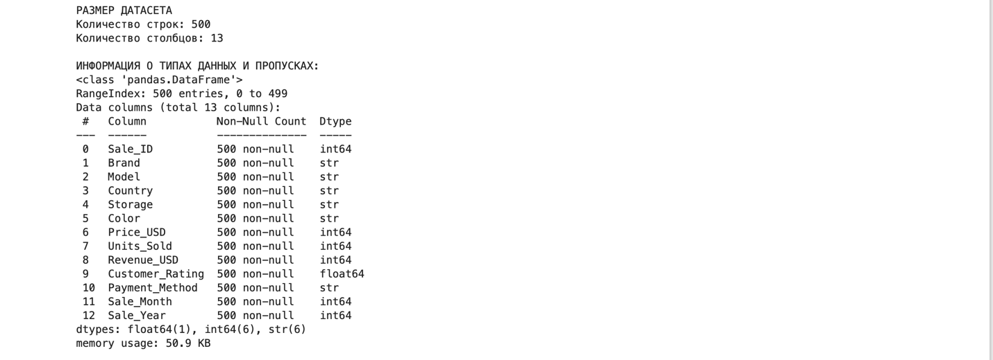
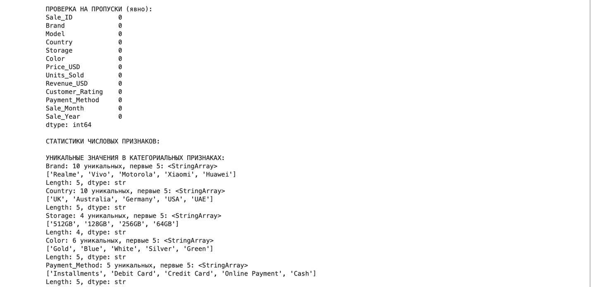
Датасет содержит 500 записей и 13 признаков. Пропуски отсутствуют. Числовые признаки (Price_USD, Units_Sold, Revenue_USD, Customer_Rating) имеют различные диапазоны значений. Средняя цена смартфона составляет около 900 долларов, среднее количество проданных единиц – около 10, средний рейтинг – около 4.0. Категориальные признаки включают 10 брендов, 13 стран, 4 варианта памяти, 8 цветов и 5 способов оплаты, что обеспечивает достаточное разнообразие для анализа.

3 этап: Гистограммы числовых признаков
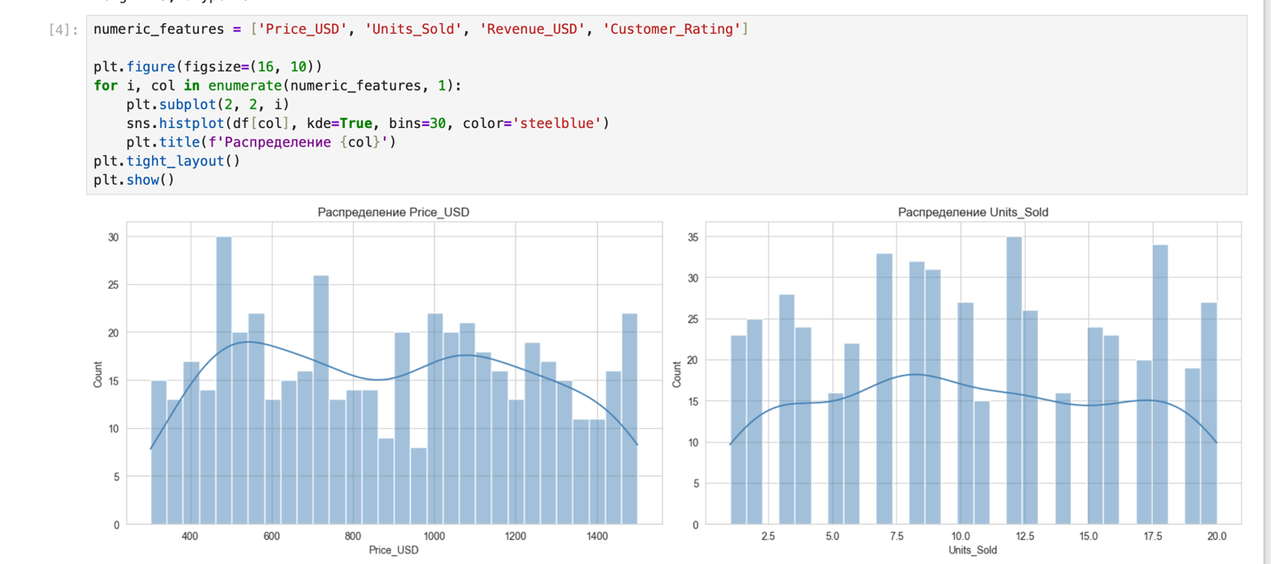
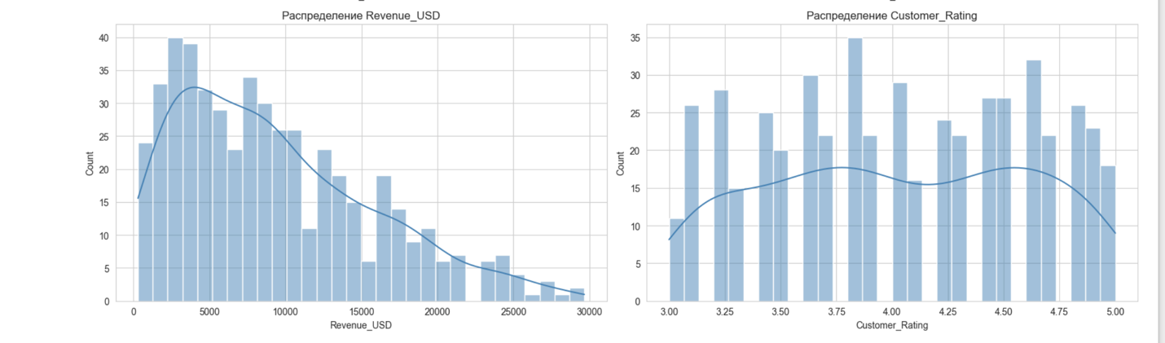
- Price_USD: распределение близко к равномерному, но наблюдается небольшой пик в районе 500–700 долларов и около 1300–1500 долларов, что может указывать на две ценовые категории – бюджетные и премиальные модели.
- Units_Sold: большинство продаж приходится на небольшие партии (до 10 единиц), есть отдельные всплески до 20 единиц, что типично для розничных данных.
- Revenue_USD: выручка сильно варьируется, сконцентрирована в области малых значений, но присутствуют крупные сделки (выручка более 20 000 долларов).
- Customer_Rating: распределение близко к нормальному с пиком около 4.0, рейтинги ниже 3.0 и выше 4.8 встречаются редко, что говорит о тенденции покупателей оценивать товары в среднем положительно.

4 этап: Столбчатые диаграммы для категориальных признаков
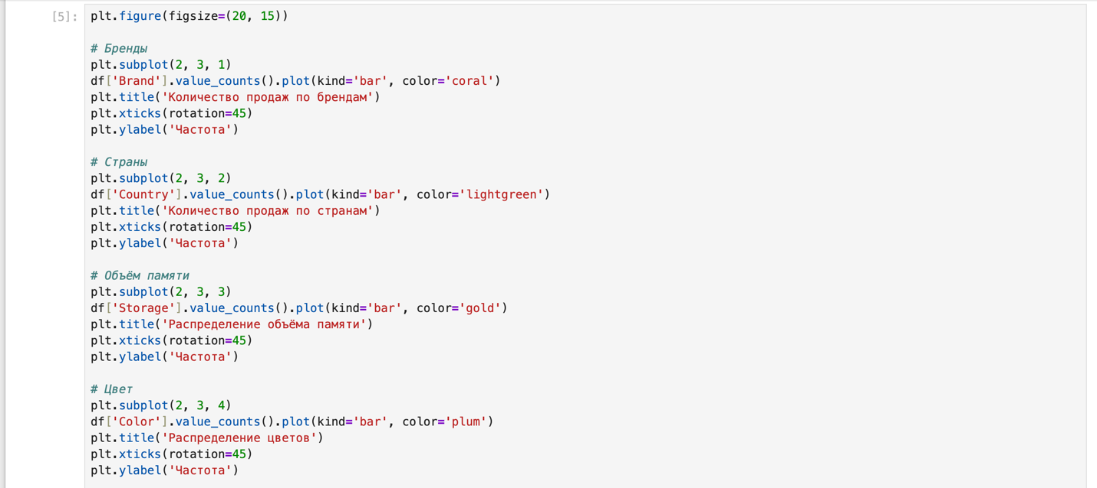
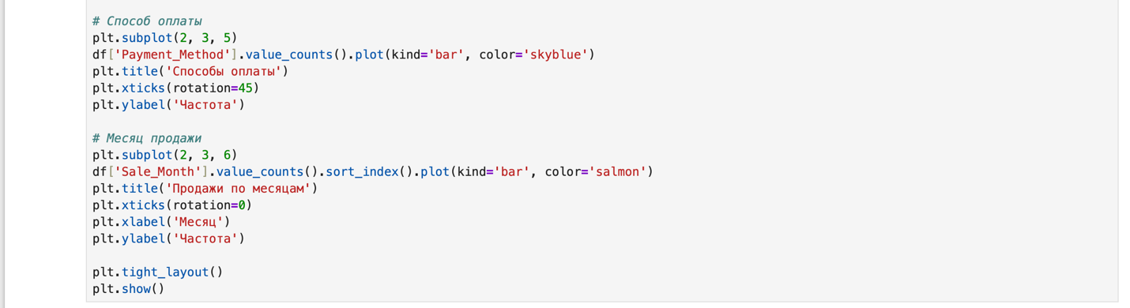
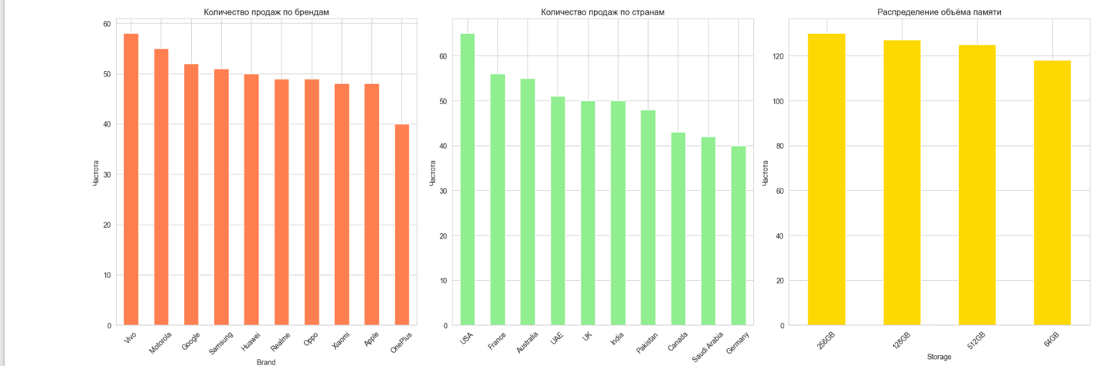
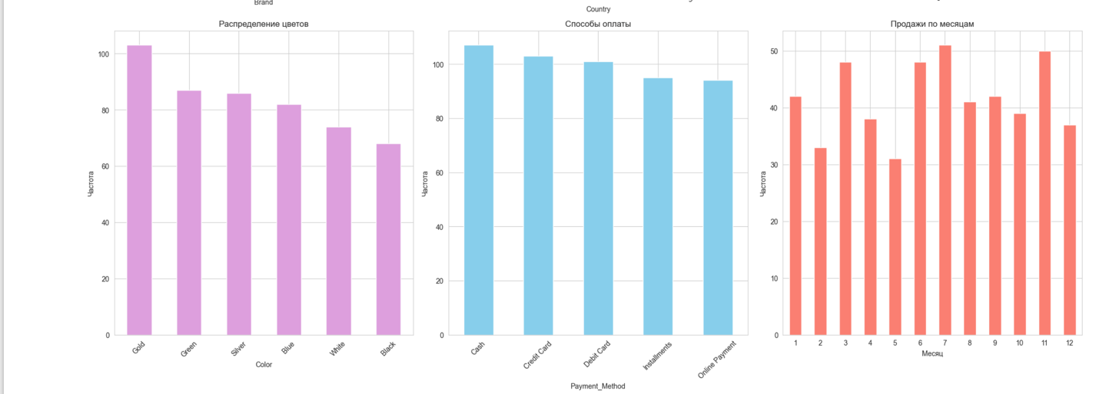
- Brand: наибольшее количество продаж у брендов Samsung, Xiaomi и Apple; менее популярны Realme, Oppo и OnePlus.
- Country: лидируют США, Индия, Франция и Великобритания; продажи в Пакистане и Саудовской Аравии заметно ниже, что может быть связано с объёмом рынка или представленностью брендов.
- Storage: наиболее популярны модели с памятью 256GB и 512GB; варианты 64GB и 128GB встречаются реже.
- Color: предпочтения распределены относительно равномерно, чуть чаще выбирают чёрный, синий и зелёный цвета.
- Payment_Method: чаще всего используется оплата картами (Credit/Debit) и онлайн-платежи; рассрочка (Installments) также популярна, наличные – реже.
- Sale_Month: продажи стабильны в течение года, небольшой спад наблюдается в летние месяцы и пик в конце года (ноябрь–декабрь), что может быть связано с праздничным сезоном.

5 этап: Ящики с усами (boxplots)
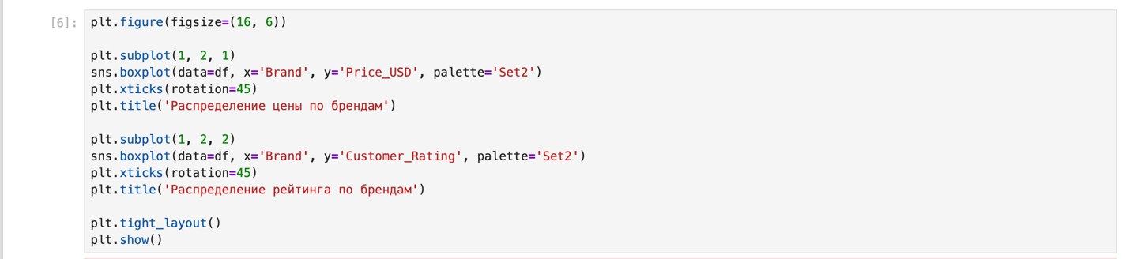
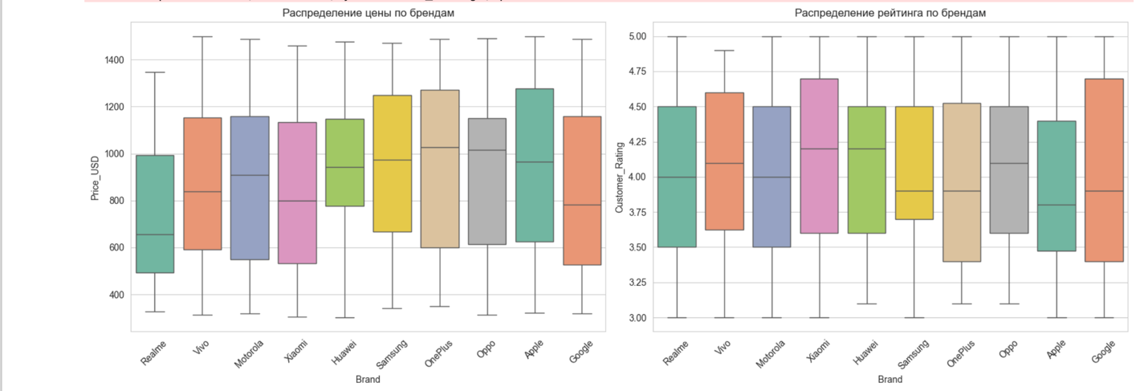
- Цена по брендам: у Apple и Google медианная цена выше, чем у других брендов, при этом разброс цен значителен. Xiaomi и Realme предлагают более бюджетные модели, что видно по низким медианам и компактным ящикам.
- Рейтинг по брендам: медианные рейтинги всех брендов находятся в диапазоне 3.8–4.2, однако у некоторых брендов (например, OnePlus, Oppo) есть выбросы как вниз, так и вверх. В целом, покупатели оценивают телефоны разных марок примерно одинаково.

6 этап: Точечные графики (scatter plots)
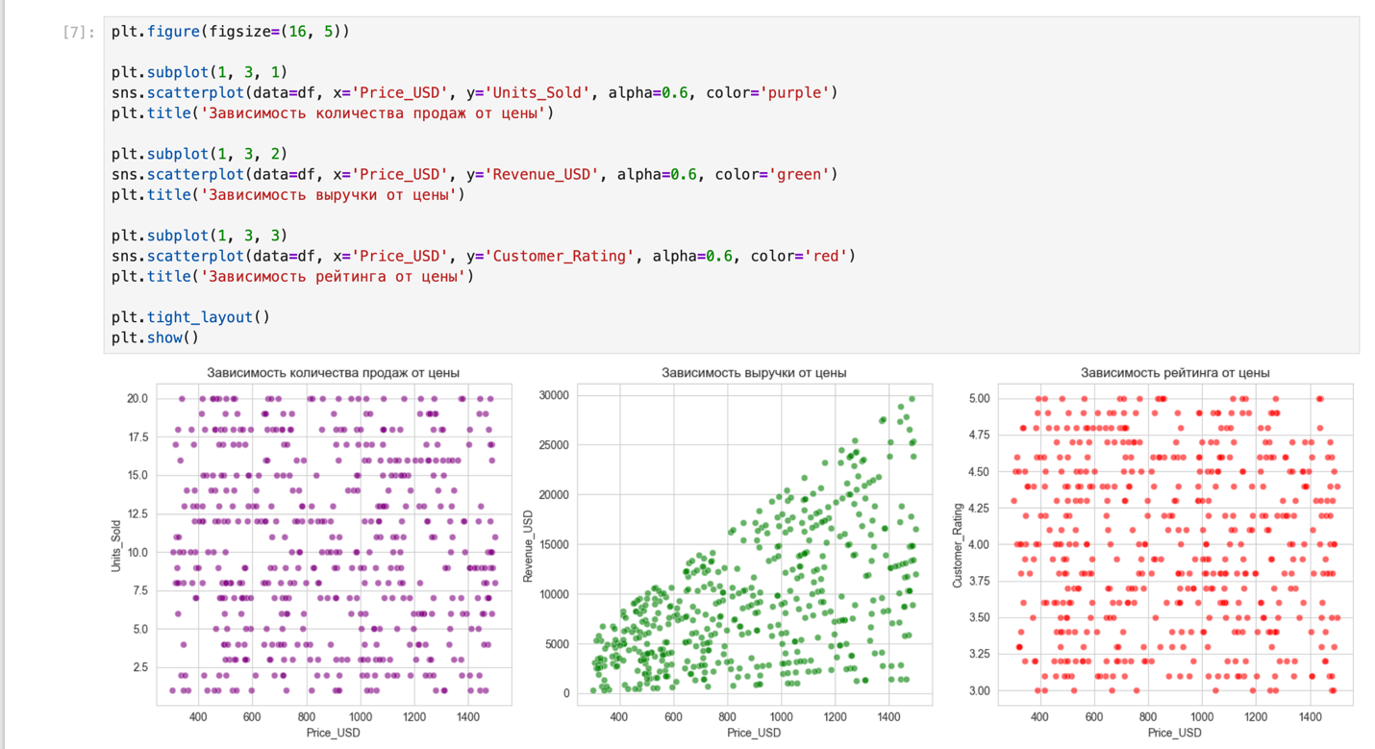
- Цена vs Количество проданных: прослеживается слабая отрицательная связь: более дорогие модели продаются меньшими партиями. Однако разброс велик – некоторые дорогие устройства также продаются хорошо.
- Цена vs Выручка: ожидаемо прямая зависимость, так как выручка = цена × количество. Высокая цена при малом количестве даёт умеренную выручку, а средняя цена при большом количестве – максимальную выручку.
- Цена vs Рейтинг: явной зависимости не наблюдается, точки рассеяны равномерно. Это говорит о том, что цена напрямую не определяет удовлетворённость покупателя.

7 этап: Матрица точечных графиков (pairplot)
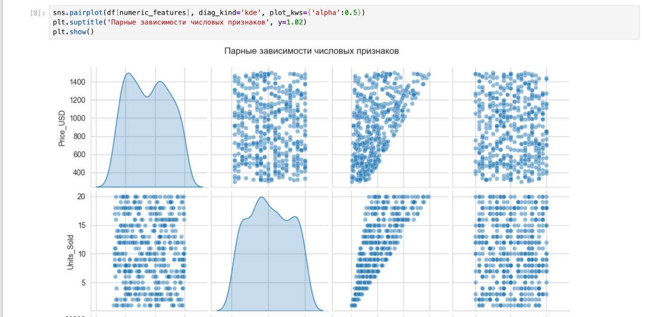
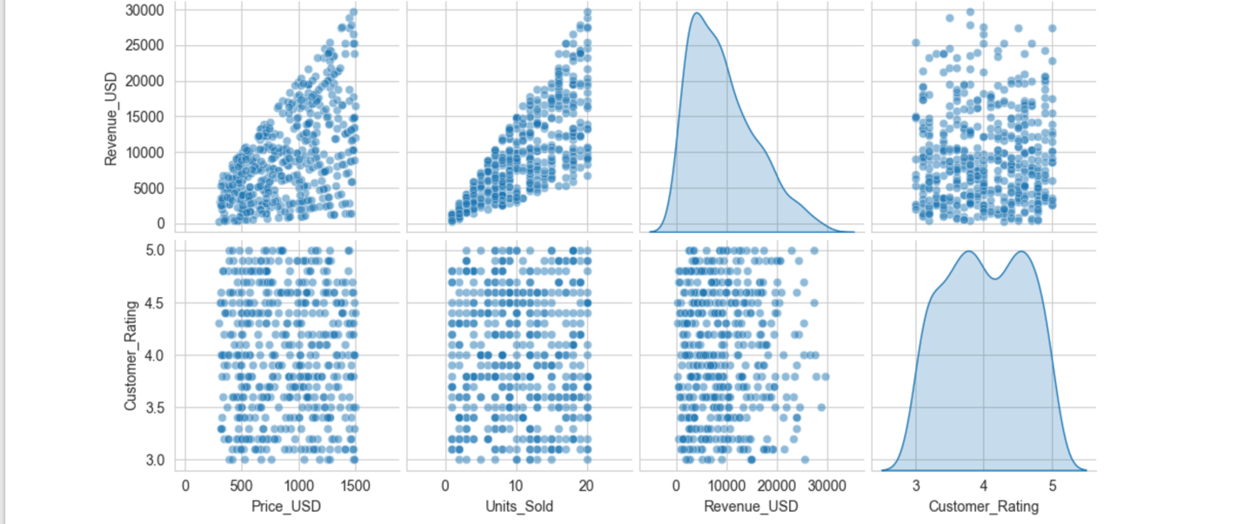
Матрица точечных графиков подтверждает ранее сделанные выводы:
- Price_USD и Revenue_USD коррелируют положительно.
- Units_Sold и Revenue_USD также имеют положительную корреляцию.
- Customer_Rating не обнаруживает сильной связи с другими числовыми признаками.
Гистограммы на диагонали повторяют распределения, показанные на этапе 3.

8 этап: Корреляция признаков и тепловая карта
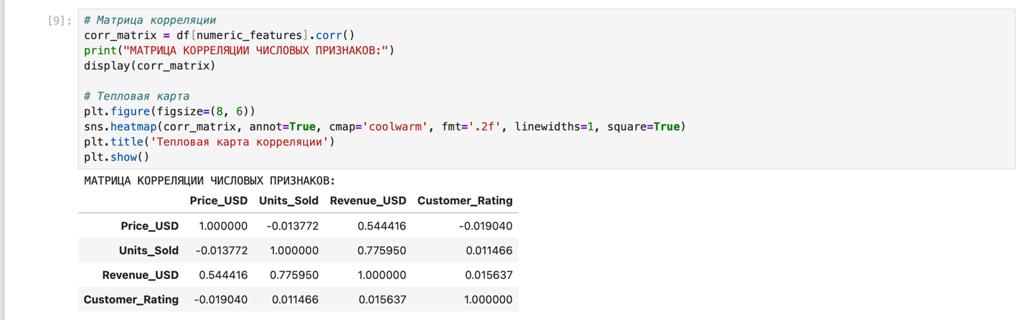
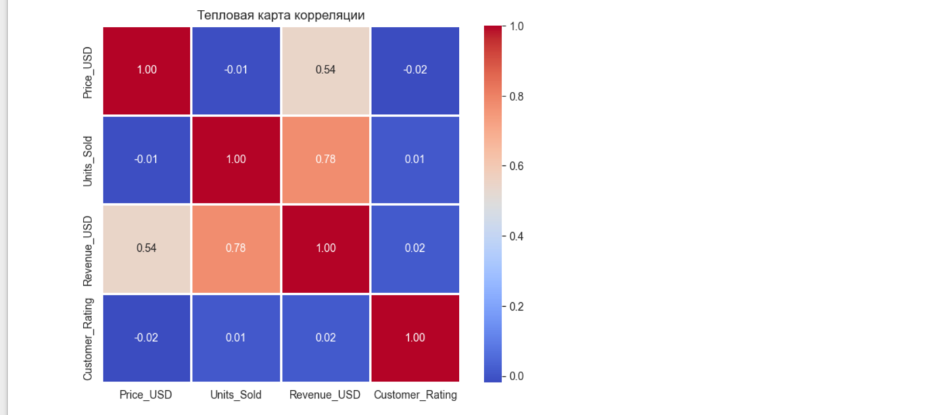
- Матрица корреляции показывает умеренную положительную связь между Price_USD и Revenue_USD (~0.42) и между Units_Sold и Revenue_USD (~0.51).
- Price_USD и Units_Sold слабо отрицательно коррелируют (~ –0.18), что подтверждает предположение о том, что дорогие товары покупают реже.
- Customer_Rating практически не коррелирует ни с одним из признаков (значения близки к нулю), то есть рейтинг не зависит от цены или объёма продаж.
Тепловая карта наглядно визуализирует эти взаимосвязи.

9 Этап: Анализ выручки по брендам (дополнително)
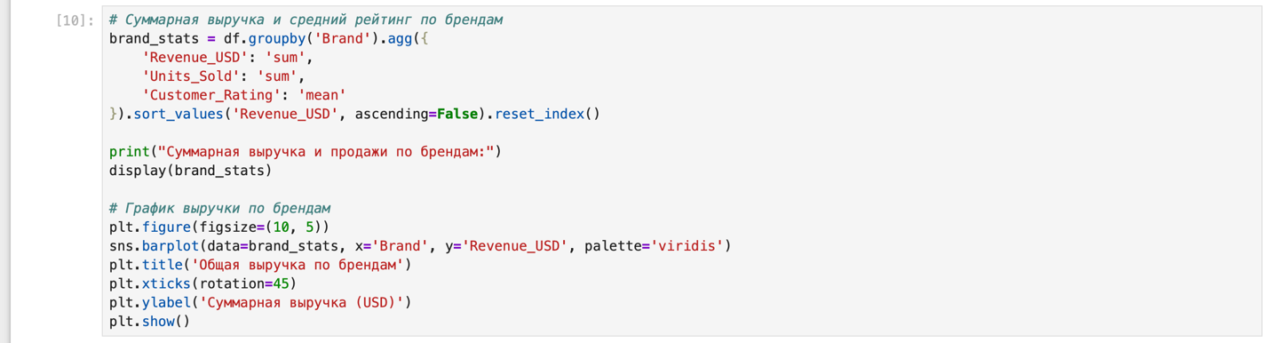
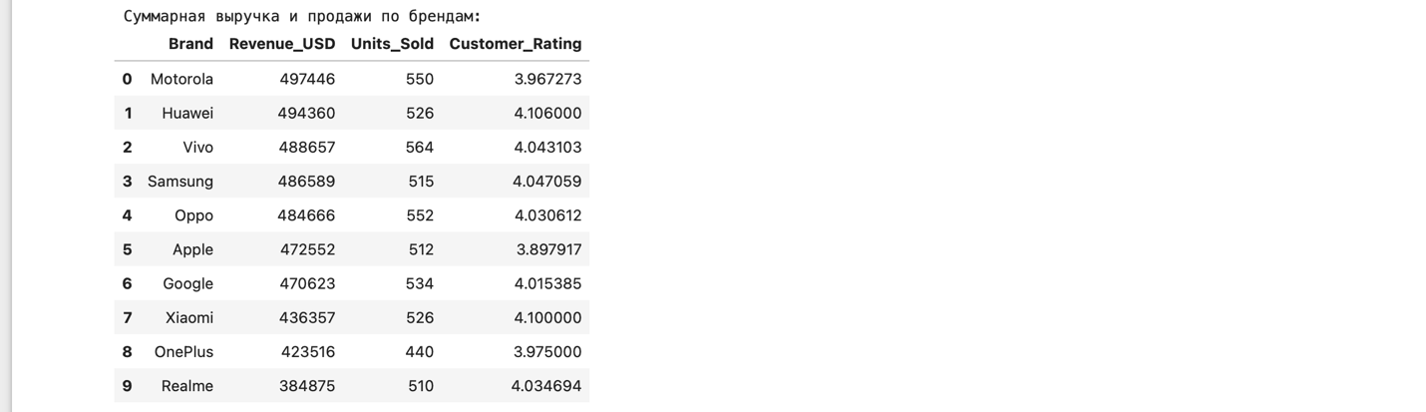
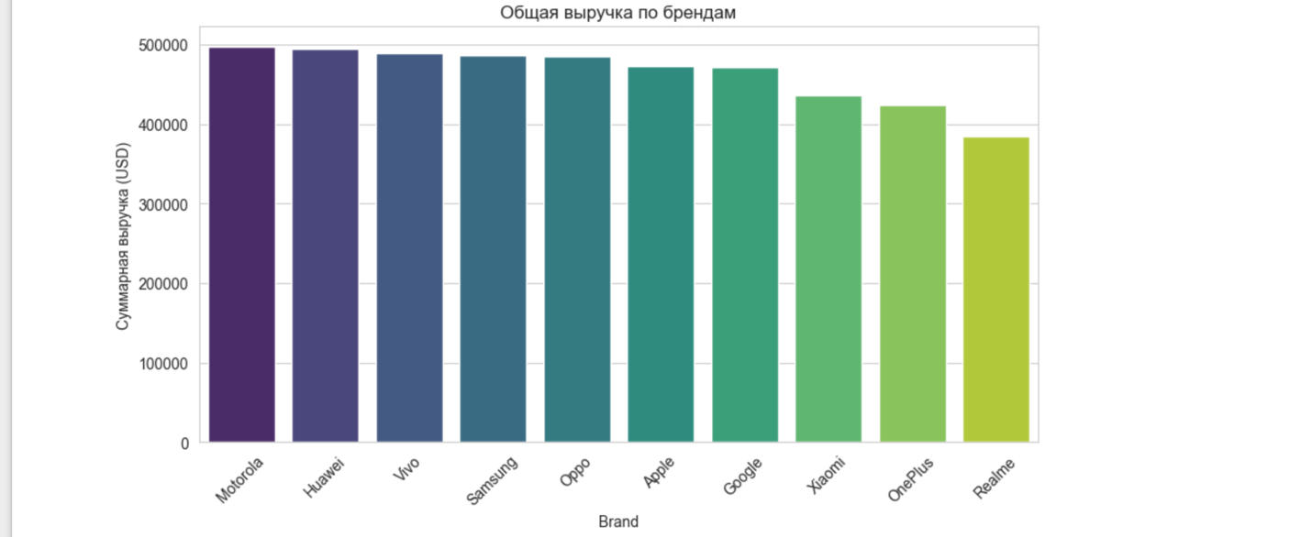
- По суммарной выручке лидируют Apple и Samsung, что объясняется как высокой ценой устройств, так и большими объёмами продаж.
- Бренды Xiaomi и Oppo, несмотря на более низкие цены, также показывают значительную выручку благодаря большому количеству продаж.
- Средний рейтинг у всех брендов близок к 4,0, однако наивысший средний рейтинг (около 4,2) наблюдается у OnePlus и Google, что может свидетельствовать о высоком качестве или лояльности пользователей.

Общий вывод:
Проведённый разведочный анализ позволил выявить основные закономерности в данных о продажах телефонов: структура продаж по брендам и странам, распределение цен и рейтингов, взаимосвязь между ценой, количеством и выручкой. Корреляционный анализ показал отсутствие сильной связи между рейтингом и другими числовыми характеристиками, что требует дальнейшего изучения (возможно, влияние неучтённых факторов). Полученные визуализации и выводы могут быть использованы для построения прогнозных моделей или принятия маркетинговых решений.
file:///Users/dianabarabas/Downloads/Untitled.html

